SIARAN PERS

Jaga Gaya Hidup Sehat Selama Ramadan dengan Galaxy A25 5G
Keseimbangan fisik, spiritual, dan mental tetap terjaga serta produktif dengan rutinitas sehat selama berpuasa, memanfaatkan ekosistem Galaxy A25 5G dan Galaxy Fit3

Jakarta, 20 Maret 2024 – Menjalankan puasa Ramadan bukan berarti kita bebas bersantai dalam menjalani keseharian. Di tengah berpuasa, bulan Ramadan dapat dimanfaatkan menjadi momentum yang tepat untuk tetap aktif dan produktif, tanpa melupakan kebiasaan gaya hidup sehat melalui olahraga. Menurut ahli, pilihan olahraga kardio seperti berjalan ringan, bersepeda, yoga, jogging, dan pilates menjadi pilihan yang aman untuk dilakukan sebelum sahur dan berbuka puasa, atau setelah berbuka puasa.
Selain fisik, kesehatan mental dan spiritual juga penting untuk dijaga. Bulan Ramadan menjadi waktu yang baik untuk introspeksi dan memperkuat koneksi spiritual kita. Aktivitas seperti membaca buku, mendengarkan musik, bahkan meditasi merupakan cara yang baik untuk menjaga keseimbangan emosional.
Dalam upaya menjaga kebugaran tubuh dan mental selama bulan Ramadan, manfaatkan kelebihan yang ditawarkan Samsung Health, dengan memadukan Galaxy A25 5G dan Galaxy Fit3 untuk memonitor kebugaran dan juga menemani aktivitas. Mulai dari menyelesaikan pekerjaan secara produktif, berburu takjil, berolahraga, sampai menjalankan ibadah, Galaxy A25 5G dan Galaxy Fit3 jadi pilihan yang tepat untuk kamu agar tetap menjalankan bulan Ramadan dengan penuh semangat dan energi.

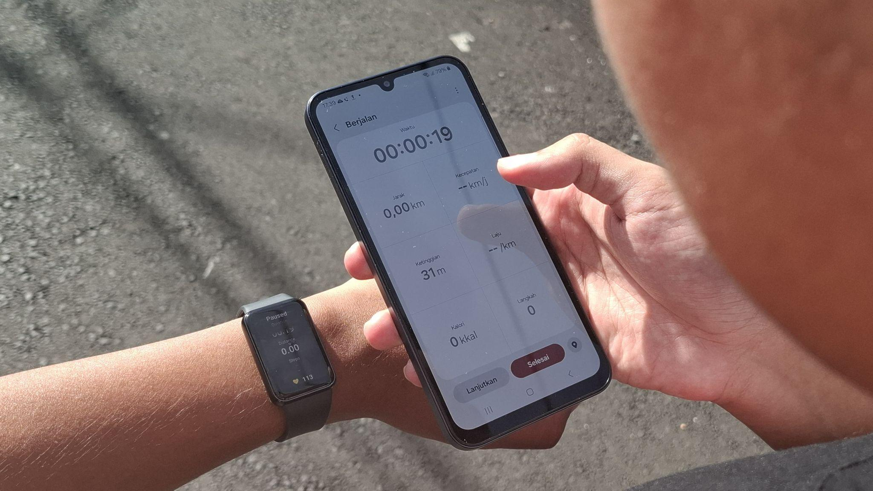
Manfaatkan Samsung Health untuk tetap produktif dan sehat selama Ramadan

Simak tips berikut dalam melakukan rutinitas kegiatan selama berpuasa agar tetap produktif dan seimbang:

Sebelum Berbuka, Selesaikan Pekerjaan Rutin
Sudah tidak sabar berburu takjil favorit? Eits, selesaikan dulu nugas atau checklist pekerjaan. Tidak hanya tampil dengan desain yang menarik, Galaxy A25 5G ditenagai prosesor Exynos 1280 (5nm) dan dukungan RAM 8GB yang dapat diperluas dengan bantuan RAM Plus hingga 8GB, akan lancar multitasking beberapa aplikasi dengan cepat dan lancar. Selain itu, sambil bekerja, pantau tingkat stres dengan Galaxy Fit3 – jika terpantau agak tinggi, ambil jeda dan rehat sejenak.

Abadikan Momen Keseruan Berburu Takjil dan Berbuka Puasa
Membeli takjil dan berbuka puasa bersama menjadi momen yang seringkali ditunggu-tunggu selama bulan Ramadan. Kamu bisa menggunakan formasi triple camera di belakang dari Galaxy A25 5G untuk menangkap momen keseruan hunting takjil dan mengabadikan kenangan berbuka puasa. Galaxy A25 5G dilengkapi dengan lensa utama 50MP, lensa ultra-wide 12MP, dan lensa macro 5MP. Selain itu, perangkat ini juga sudah dilengkapi dengan OIS untuk membuat konten kamu lebih jernih, stabil, dan detail yang lebih tajam.

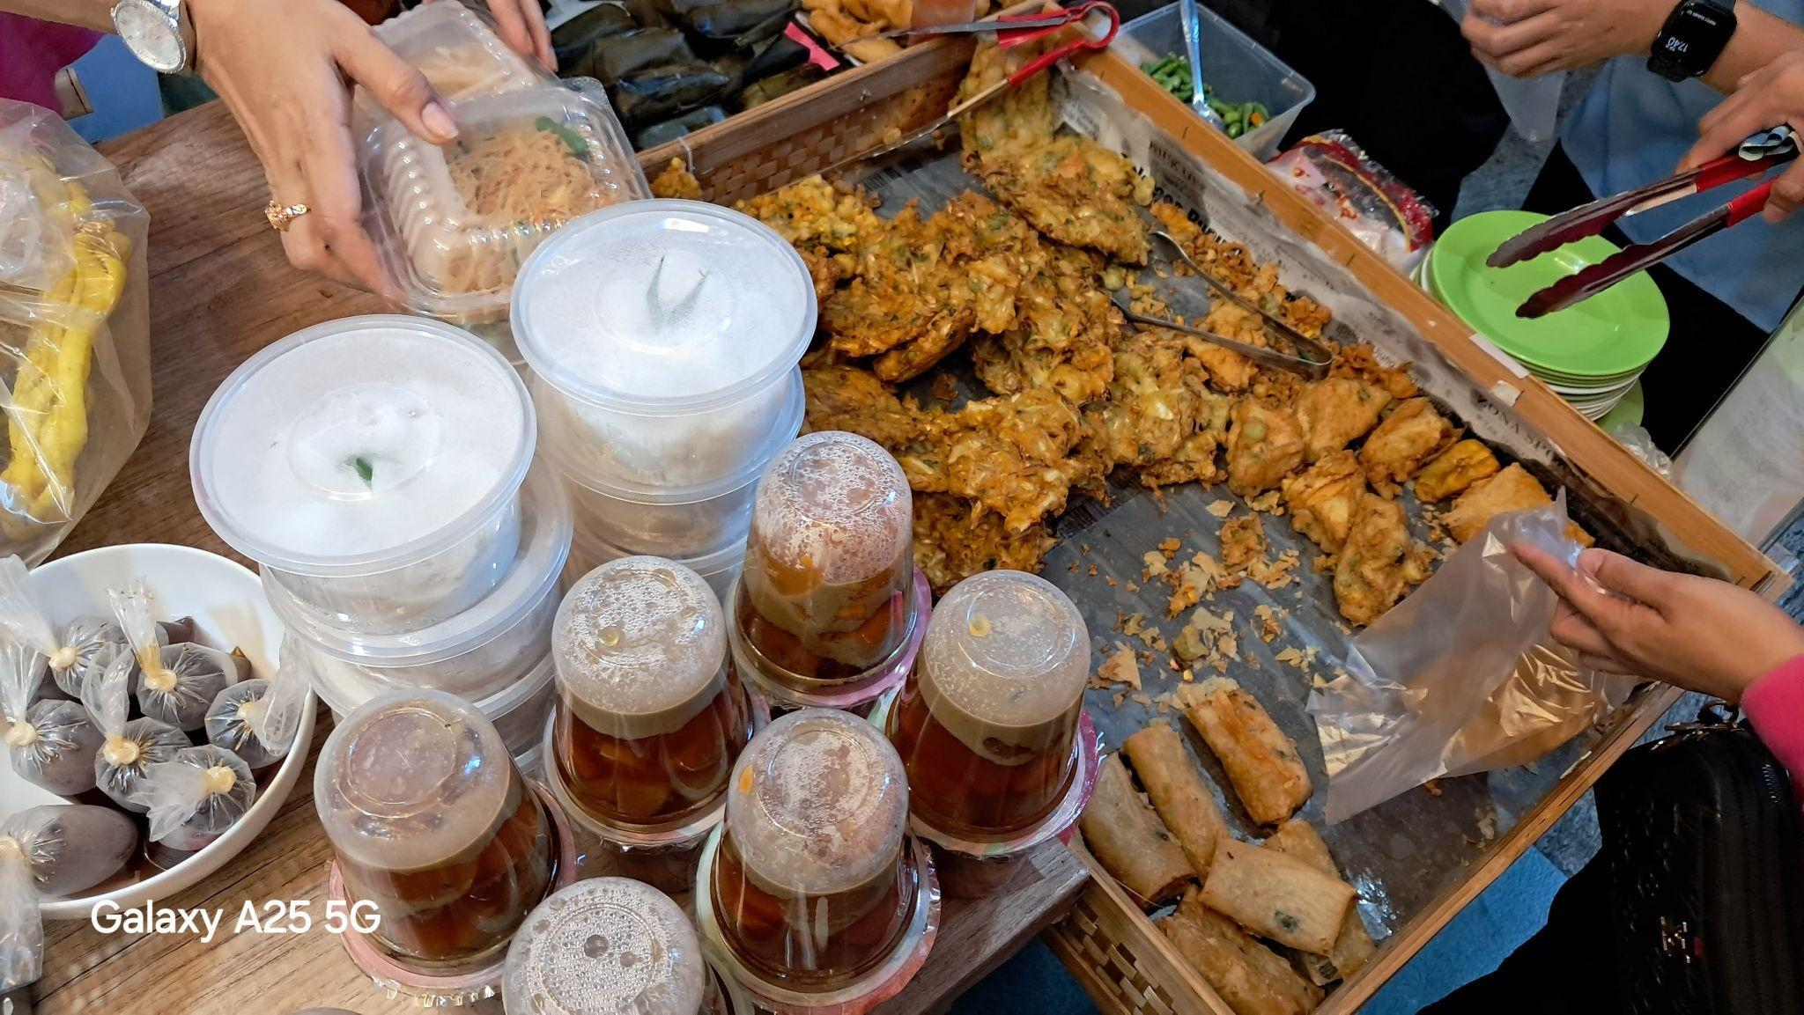
Abadikan momen berburu takjil pasti seru dengan Galaxy A25 5G

Menjaga Keseimbangan Spiritual, Mental dan Fisik
Sebelum atau sesudah buka puasa, kamu bisa melakukan olahraga, agar kebugaran di bulan puasa tetap terjaga. Manfaatkan Galaxy Fit3 untuk mencatat olahraga ringan, misalnya steps saat berjalan kaki menuju masjid atau mushola terdekat untuk kegiatan beribadah seperti shalat tarawih. Ini juga menjadi salah satu upaya dalam menjaga keseimbangan spiritual dan mental.

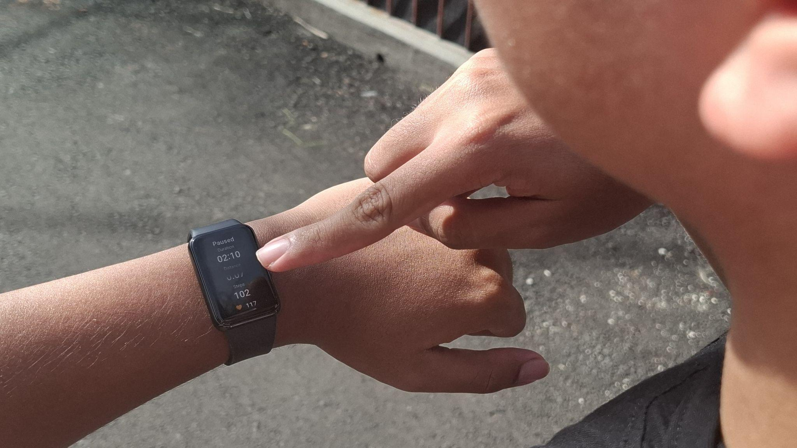
Olahraga ringan seperti berjalan atau jogging agar tetap sehat selama bulan Ramadan

Setelah kebutuhan spiritual sudah terpenuhi, saatnya kamu memenuhi kebutuhan mental melalui kegiatan meditasi. Samsung Health menghadirkan pilihan kegiatan meditasi yang dapat membantu menenangkan pikiran. Samsung Galaxy A25 5G dilengkapi dengan layar luas Super AMOLED 6,5 inci dengan refresh rate 120Hz dan baterai 5000mAh, memungkinkan kamu mengikuti tutorial meditasi dan kegiatan lainnya secara daring tanpa hambatan. Smartphone ini juga sudah didukung dengan kualitas audio premium dengan teknologi Dolby Atmos, sehingga dapat memaksimalkan pengalaman wellness kamu.

Berikut langkah-langkah untuk memaksimalkan pengalaman wellness kamu lewat pilihan kegiatan “meditasi” di Samsung Health:
- Buka aplikasi Samsung Health
- Pilih opsi Kebugaran
- Pilih opsi Meditasi
- Aktifkan fitur Dolby Atmos untuk pengalaman audio yang lebih baik
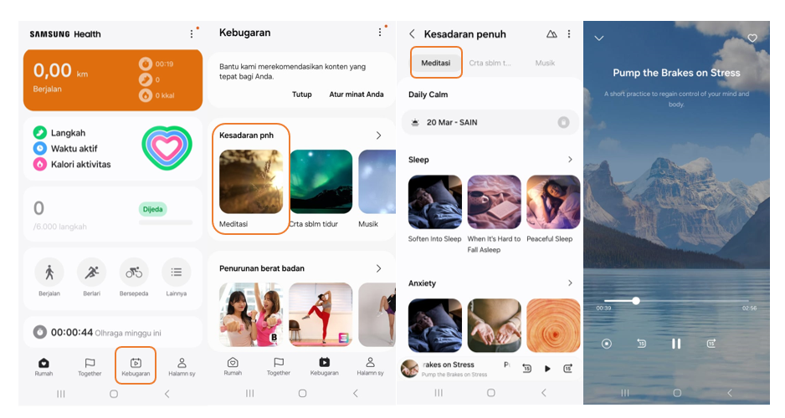
Meditasi dengan mudah menggunakan pilihan audio dari Samsung Health

Miliki Pengalaman Istirahat Terbaik
Di penghujung hari, ini adalah waktu yang tepat untuk kamu beristirahat dengan maksimal untuk re-charge tenaga kamu setelah beraktivitas seharian. Samsung Galaxy Fit3 mengadopsi konsep around-the-clock yang memungkinkan perangkat terus melakukan aktivitas monitor berbagai aktivitas secara real-time, termasuk ketika saat kamu tidur. Kamu bisa memonitor kualitas tidur kamu dengan fitur sleep yang ditawarkan oleh Galaxy Fit3.
“Ramadan menjadi waktu yang istimewa untuk menemukan dan menjaga keseimbangan antara kesehatan fisik, mental, dan emosional. Manfaatkan Samsung Health pada ekosistem perangkat seperti Galaxy A25 5G dan Galaxy Fit3 untuk pengalaman yang pasti lancar, mulai dari mendukung rutinitas pekerjaan, mengambil konten yang pasti memukau, juga menjaga kebugaran dengan aktivitas kecil namun bermakna,” ujar Taufiq Furqan, MX Product Marketing Manager, Samsung Electronics Indonesia
Tunggu apa lagi? Mari ciptakan pengalaman gaya hidup sehat dan aktif versi selama bulan Ramadan dengan Galaxy A25 5G, yang tersedia mulai dari Rp3.999.000 dan Galaxy Fit3 pada harga Rp 799.000. Hingga tanggal 5 April 2024, pembelian Galaxy A25 5G akan mendapatkan penawaran ekslusif berupa gratis YouTube Premium selama 2 bulan, kesempatan mendapatkan cashback untuk Finance+ hingga Rp 300.000, juga diskon 25% untuk pembelian layanan Samsung Care+ selama 1 tahun.
***
Tentang Samsung Electronics Co., Ltd.
Samsung menginspirasi dunia dan membentuk masa depan dengan ide dan teknologi transformatif. Perusahaan ini mendefinisikan ulang dunia TV, smartphone, wearables, tablet, peralatan rumah tangga, sistem jaringan dan memori, sistem LSI, foundry dan solusi LED, serta menghadirkan pengalaman terhubung yang mulus melalui ekosistem SmartThings dan kolaborasi terbuka dengan para mitra. Untuk berita terkini, silakan kunjungi Samsung Newsroom di news.samsung.com.
Untuk keterangan lebih lanjut:
Jane Tjondro
Public Relations Professional
Samsung Electronics Indonesia
Phone: 021-2958 8000
Email: j.tjondro@samsung.com

